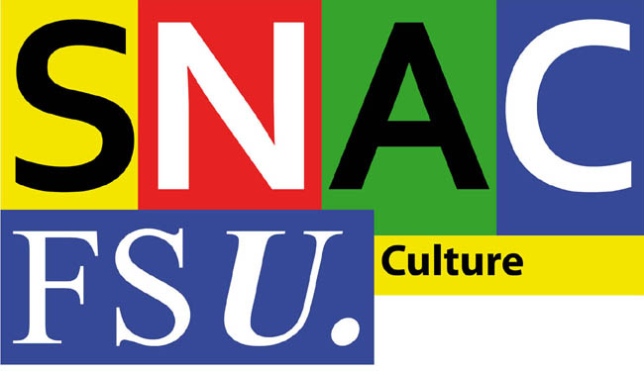  Fédération Syndicale Unitaire  Syndicat National des Affaires Culturelles  12, rue de Louvois  75002 PARIS  tél 01 40 15 51 31  fax 01 40 15 51 35  snac-fsu@culture.gouv.fr | SG/012/2012 Paris, le 24 janvier 2012

Réf : Aff Opéra National de Paris

V/Réf : Note d’honoraires n°32011120168H

Maître,

J'ai pris bonne note des différents échanges entre votre cabinet, celui de Maître Ttaraud et la section FSU de l'opéra de Paris. Je rappelle que le Bureau national du SNAC-FSU a donné son accord pour une consultation préalable afin d’évaluer l’opportunité de former éventuellement un pourvoi.

En revanche, l’appel d’une « provision sur frais et honoraires pour former un pourvoi et instruire contre un arrêt de la cour d’appel de Paris », figurant dans l’objet de votre note d’honoraires citée en référence, ne correspond nullement à la résolution votée par le Bureau national, ni dans son esprit ni dans sa lettre. Les différents échanges à ce sujet semblent en outre démontrer un désaccord profond sur la manière d’envisager une éventuelle suite judiciaire à cette affaire.

Compte tenu du fait que plusieurs avocats conseils contactés acceptent de travailler selon la démarche exigée par le Bureau national, nous ne pouvons que prendre acte de ce désaccord qui ne permet pas de poursuivre une collaboration fructueuse au mieux des intérêts de notre syndicat, de ses adhérents et de l’affaire en cause.

Dans ces conditions, nous ne donnerons pas suite à votre appel de provision pour une procédure qui ne nous paraît pas opportune en l’état actuel et nous confions l’étude préalable à Maître Richard (61 avenue Charles de Gaulle 92200 Neuilly sur Seine) auquel nous vous demandons de bien vouloir transmettre le dossier .

Je vous prie d’agréer, Maître, l’expression de ma considération distinguée.

Frédéric Maguet
Secrétaire général

